エコまるグッズ 注文書

本注文書に必要事項をご記入の上、注文書をFAX・メール・郵送等でお送りください。
注文書を送付

下記に記載してあります指定の口座へグッズ 代金合計をお振込ください。なお、振込手数料はご購入者のご負担となりますのでご了承ください。
商品代金の振込

ご入金確認後商品を発送します。お届けに1～2週間程度かかります。
商品の発送
ご注文の
流れ

商品名 |  | 価格 | 数量（個） |  | 金額（円）
１ | こどもエコクラブメンバーズバッジ（小）  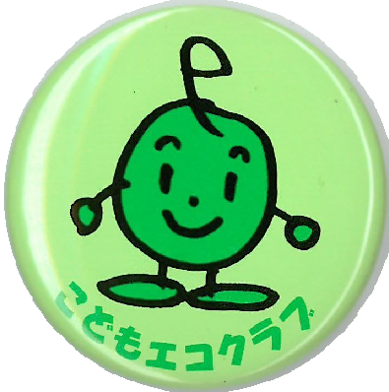    カラー：黄色・黄緑（全２色）  サイズ：30mm×30mm | 100円／個  (税込・送料込) | 黄色 × |  | 円
１ |  | 100円／個  (税込・送料込) | 黄緑 × |  | 円
2 | こどもエコクラブメンバーズバッジ（大）  カラー：黄色・レモン（JEC開始年号入）・紫・ココア（全４色）  サイズ：45mm×45mm  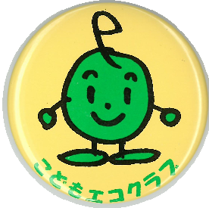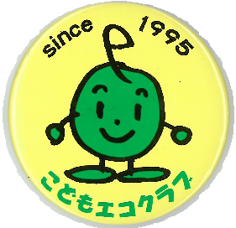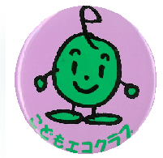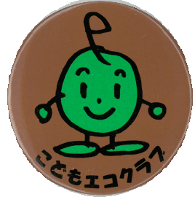 | 100円／個  (税込・送料込) | 黄色 × |  | 円
2 |  | 100円／個  (税込・送料込) | レモン × |  | 円
2 |  | 100円／個  (税込・送料込) | 紫 × |  | 円
2 |  | 100円／個  (税込・送料込) | ココア × |  | 円
３ | 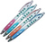  がんばりアースクラブ  シャープペンシル  ※5本以上から承ります。 | 100円／本  (税込・送料込) | × |  | 円
３ | エコまるスタンプ  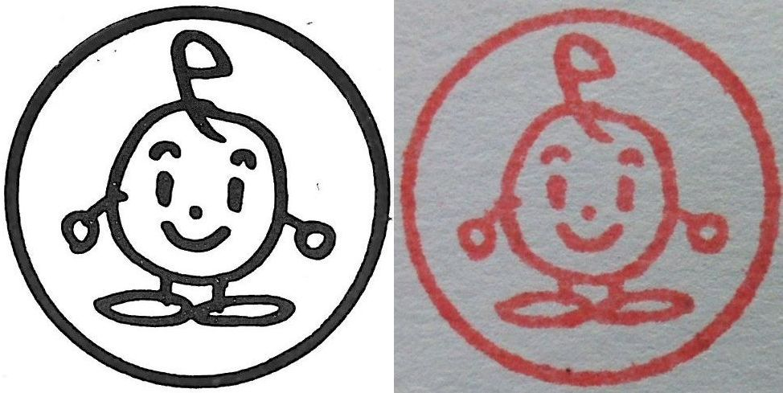  サイズ：２３㎜×２３㎜  ※インクを付けて押すタイプのスタンプですので、別途スタンプ台をご用意ください。 | 300円／個  (税込・送料込) | × |  | 円
合計 |  |  |  |  | 円

振込先  口座 | ゆうちょ銀行 〇一九（ゼロイチキュウ）店
振込先  口座 | 預金種類 | 当 座 |  | 口座番号 | ０５５３１９１
振込先  口座 | 口座記号番号 | ００１４０－６－５５３１９１
振込先  口座 | 口座名 | こどもエコクラブ全国事務局（コドモエコクラブゼンコクジムキョク）
送付先 | クラブ名
送付先 | （フリガナ）
送付先 | お名前
送付先 | ご住所 | 〒 －
送付先 | TEL： |  | FAX： |  |  | E-mail:
商品代金のお振込名義 | （フリガナ）
商品代金のお振込名義 | お名前
公益財団法人日本環境協会内 こどもエコクラブ全国事務局（TEL：03-5643-6251）
〒103-0002 東京都中央区日本橋馬喰町1-4-16－9F
FAX：03-5643-6250 e-mail：j-ecoclub@eic.or.jp

送付先

